ЧЕЛЯБИНСКАЯ ОБЛАСТЬ

АДМИНИСТРАЦИЯ
ЗЛАТОУСТОВСКОГО ГОРОДСКОГО ОКРУГА
РАСПОРЯЖЕНИЕ

18.04.2024 г. | № | 927-р/АДМ
г.Златоуст
О внесении изменений
в распоряжение Администрации Златоустовского городского округа
от 08.11.2012 г. № 1951(1)-р
«Об утверждении Перечня муниципальных программ Златоустовского городского округа»

В целях уточнения Перечня муниципальных программ Златоустовского городского округа:
1. В приложение к распоряжению Администрации Златоустовского городского округа от 08.11.2012 г. № 1951(1)-р «Об утверждении Перечня муниципальных программ Златоустовского городского округа» (в редакции
от 04.02.2016 г. № 262-р, от 14.07.2016 г. № 1608-р, от 01.09.2016 г. № 2016-р, от 09.09.2016 г. № 2125-р, от 22.09.2016 г. № 2244-р, от 29.11.2016 г. № 2961-р, от 08.11.2017 г. № 2422-р, от 14.11.2017 г. № 2472-р, от 23.11.2017 г. № 2552-р, от 01.12.2017 г. № 2633-р, от 15.11.2018 г. № 2833-р, от 28.05.2019 г. № 1174-р, от 13.11.2019 г. № 2714-р, от 06.12.2019 г. № 2882-р, от 02.12.2020 г.
№ 2411-р/АДМ, от 30.12.2020 г. № 2672-р/АДМ, от 08.11.2021 г.
№ 2571-р/АДМ, от 29.09.2022 г. № 2766-р/АДМ, от 14.09.2023 г.
№ 2947-р/АДМ, от 12.03.2024 г. № 601-р/АДМ) внести следующие изменения:
1) Строку 6 Перечня муниципальных программ Златоустовского городского округа изложить в следующей редакции:
«
6. | Обеспечение качественным жильем населения Златоустовского городского округа. | Администрация Златоустовского городского  округа | Орган местного самоуправления «Комитет  по управлению имуществом Златоустовского городского округа» | 1. Развитие местной системы градорегулирования в целях устойчивого развития территории Златоустовского городского округа, увеличения объемов жилищного строительства и привлечения инвестиций в строительную отрасль.  2. Организация обеспечения малоимущих граждан, молодых семей, проживающих  в Златоустовском городском округе  и признанных нуждающимися  в улучшении жилищных условий, жилыми помещениями  в соответствии с жилищным законодательством.  3. Создание условий для приведения жилищного фонда Златоустовского городского округа в соответствии  со стандартами качества, обеспечивающими комфортные условия проживания граждан.  4. Снижение объемов аварийного жилищного фонда Златоустовского городского округа, признанного непригодным для проживания,  и жилищного фонда с высоким  (более 70 процентов) уровнем износа.  5. Формирование муниципального жилищного фонда, представляемого по договорам найма.  6. Реализация мероприятий муниципальной составляющей регионального проекта «Обеспечение устойчивого сокращения непригодного для проживания жилищного фонда» национального проекта Российской Федерации «Жилье и городская среда».
».
2. Пресс-службе Администрации Златоустовского городского округа (Валова И.А.)разместить настоящее распоряжение на официальном сайте Златоустовского городского округа в сети «Интернет».
3. Контроль за выполнением настоящего распоряжения оставляю
за собой.

Рассылка: прокуратура, ЭУ, ФУ, ПУ, ОМС «КУИ ЗГО», УАиГ, МБУ «КС», пресс-служба, КСП ЗГО

Исполняющий обязанности Главы Златоустовского городского округа | 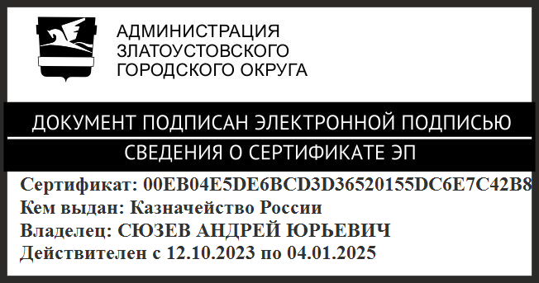 | А.Ю. Сюзев

